[越解释越无力！重庆医科大学诊断医学教育部重点实验室&重庆医科大学附属第一医院论文被撤回](https://mp.weixin.qq.com/s?__biz=MzkzMzc1Nzg1OQ==&mid=2247486305&idx=1&sn=41b426a9d16365e6838466fb9aa4d5a6&chksm=c38c524aebb3584acff3945d9d66675fe2dafba663b8a4512a64214e13f8625c571537911dba&scene=126&sessionid=1743180712)

Figure 查重[Figure查重](javascript:void(0);)2025-03-27 11:15:04上海

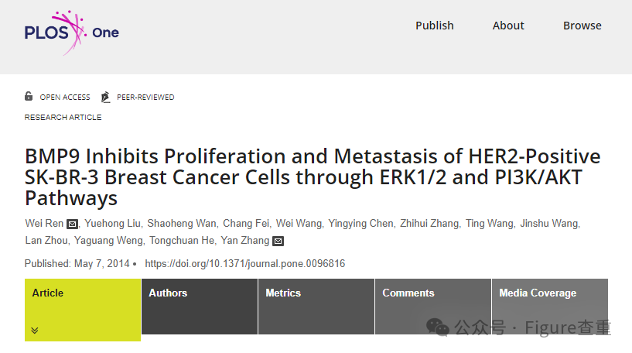

BMP9 Inhibits Proliferation and Metastasis of HER2-Positive SK-BR-3 Breast Cancer Cells through ERK1/2 and PI3K/AKT Pathways

PLOS ONE (2014) - 10 Comments  
doi: 10.1371/journal.pone.0096816  issn: 1932-6203  pubmed: 24805814

Wei Ren author has email , Yuehong Liu author has email , Shaoheng Wan author has email , Chang Fei author has email , Wei Wang author has email , Yingying Chen author has email , Zhihui Zhang author has email , Ting Wang author has email , Jinshu Wang author has email , Lan Zhou author has email , Yaguang Weng author has email , Tongchuan He author has email , Yan Zhang author has email

撤回，2025 年 3 月 3 日：https://journals.plos.org/plosone/article? id=10.1371/journal.pone.0320173

“在这篇文章[1]发表后，人们对图 3-5 中呈现的结果提出了担忧。

具体来说：

* 以下泳道虽然代表不同的实验条件，但看起来相似：
  + ? 图 3C ERK1/2 面板泳道 1-4 和图 4A ERK1/2 面板泳道 2-5
* 在图 4A 中，尽管代表不同的实验条件*，但 B-actin 面板看起来与图 4B 中的 B-actin 面板相似。当调整水平以显示背景时，以下面板中似乎存在垂直和水平不连续性：
  + ? 图 4A 3 和 4 通道之间的 p-ERK1/2
  + ? 图 4A 5 和 6 通道之间的 ERK1/2
  + ? 图 4A 和图 4B B-actin 面板，位于 2 和 3 泳道上方
* 在图 4B p-AKT 面板中，当调整水平以显示背景时，似乎在 4 和 5 泳道周围的背景信号区域与周围区域不匹配
* 在图 5D 中，以下面板似乎部分重叠：
  + ? p-ERK1/2 BMP9 和 p-AKT BMP9 面板
  + ? HER2 空白面板和 p-HER2 空白面板旋转 180°
  + ? p-HER2 siBMP9 面板和 HER2 siBMP9 面板的插图

作者 YL 表示，在准备图 3-5 时出现了错误，但他们表示，由于实验时间太久，这些图中呈现的结果的未裁剪的底层图像数据已不再可用。在没有底层数据的情况下，图像问题无法完全解决。

鉴于上述未解决的问题，质疑所报告的结果和结论的完整性和可靠性，PLOS One 编辑部撤回了这篇文章。

作者 YL 通知期刊，所有作者均不同意撤稿。其他作者要么没有直接回复，要么无法联系到。”

这篇文章于 2015 年 10 月报告给该期刊，当时该论文已发表约一年，原始照片大概仍可用。

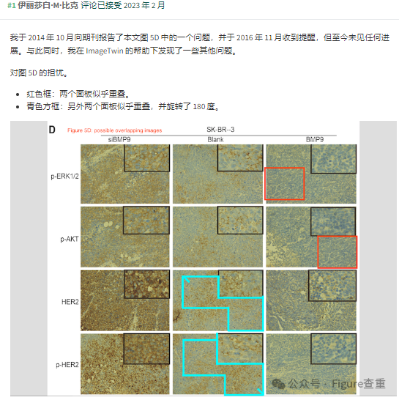

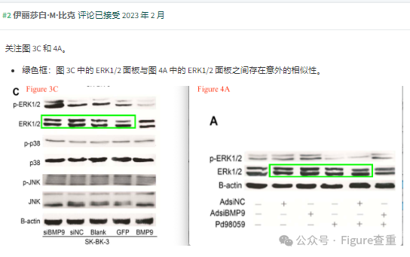

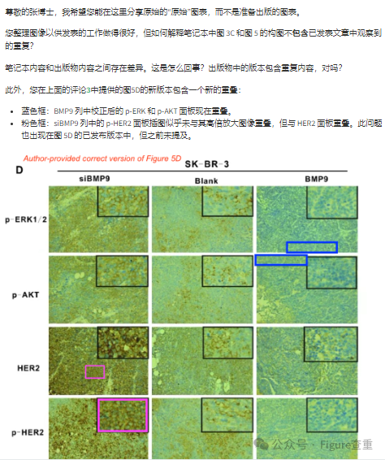

**参考链接：**

https://pubpeer.org/publications/390DC2DACB5353D0EEEF2009E204DE

**联系我们：**

如果您需要使用Figure查重服务，请扫描下方二维码，添加客服微信，了解更多详情。我们将竭诚为您服务，确保您的科研工作更加高效、可信。

